Vážení rodiče a přátelé školy,
Spolek přátel ZŠ Meteo, z.s. dlouhodobě pomáhá vytvářet pro děti bezpečné, inspirativní a zábavné prostředí. Financujeme nákup nadstandardních výukových pomůcek, projektů a pořádáme pro žáky oblíbené komunitní akce, jako je pálení čarodějnic, halloween, den deskových her nebo dětský den.
Abychom v tom mohli úspěšně pokračovat i v novém školním roce, potřebujeme Vaši podporu. Víme, jak cenný je Váš čas, a proto jsme systém příspěvků zjednodušili. Můžete si vybrat ze dvou cest, jak dětem pomoci:
VARIANTA A: Rychlý dar přes QR kód (Chci jen finančně pomoci)
Nechcete vyplňovat žádné formuláře, přihlášky a skenovat dokumenty? Chcete jednoduše a rychle poslat příspěvek, ze kterého budou hrazeny akce a dárky pro Vaše děti? Naprosto Vám rozumíme!
V tom případě se stačí stát naším dárcem (nebudete evidováni jako členové spolku). Celý proces zabere jen chvilku:
- Otevřete si mobilní bankovnictví.
- Naskenujte QR kód níže.
- Doporučená výše příspěvku je 200 Kč za každé dítě, které na škole máte. Do poznámky pro příjemce prosím uveďte jméno a třídu Vašeho dítěte (např. Jan Novák 3.A).
- Dva sourozenci na škole = dar 400 Kč.
- Tři sourozenci na škole = dar 600 Kč.
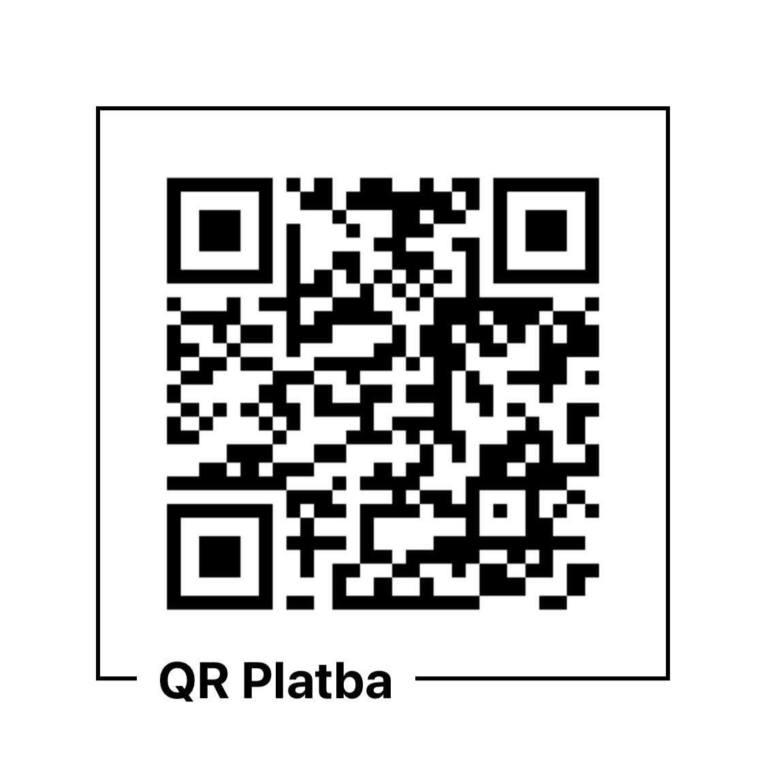
(Poznámka: Částku v mobilním bankovnictví můžete samozřejmě libovolně upravit podle počtu dětí nebo Vašich možností. Číslo účtu spolku: 2802133410/2010)
VARIANTA B: Řádné členství ve Spolku (Chci spolurozhodovat a pomáhat)
Chcete mít přímý vliv na to, jaké projekty spolek podporuje? Chcete hlasovat o využití rozpočtu, volit vedení spolku nebo sami přicházet s nápady na akce? Pak se staňte řádným členem Spolku.
Podle našich nových stanov si můžete vybrat formu zapojení:
- Aktivní členství: Pro ty, kteří chtějí plnohodnotně hlasovat na Členské schůzi a plánují na schůze osobně docházet.
- Pasivní členství: Pro ty, kteří chtějí být součástí komunity, dostávat informace, ale jejichž neúčast na schůzích nebude blokovat chod spolku.
Jak na to?
- Vyplňte a vlastnoručně podepište přihlášku (předá vám ji třídní učitel nebo si ji můžete stáhnout z webu spolekzsmeteo.cz).
- Naskenujte ji (nebo čitelně vyfoťte mobilem) a pošlete na e-mail: prihlaska@spolekzsmeteo.cz.
- Uhraďte roční členský příspěvek 200 Kč za člena.
- Do variabilního symbolu zadejte své 9místné telefonní číslo, které jste uvedli v přihlášce.

Ať už si vyberete jakoukoliv možnost, každá koruna jde na projekty pro žáky ZŠ Meteorologická. Velmi si vážíme Vaší podpory a děkujeme, že nám pomáháte dělat školu pro děti lepší!
Za Výkonný výbor Spolku,
Jan Žáček
předseda Spolku přátel ZŠ Meteo, z.s.

